서버 코드 컨벤션

1. 공통 원칙
- Any 사용 금지: 타입 안정성을 위해 any 타입 사용 X
- 로그: console.log 대신 로깅 라이브러리 사용
  - Nest.js: Logger
  - Python: logging

2. 명명 규칙
항목 | Nest.js (TypeScript) | Python (AI 서버)
클래스/서비스 | PascalCase | PascalCase
인터페이스 | PascalCase | PascalCase
함수/메서드 | camelCase | snake_case
변수 | camelCase | snake_case
상수 | UPPER_SNAKE_CASE | UPPER_SNAKE_CASE
파일/폴더 | kebab-case | snake_case
테스트 | .spec.ts | _test.py
예시
- Nest.js: UserService → user.service.ts
- Python: ai_mission.py

3. 폴더 구조

3.1 Nest.js (일반 서버)
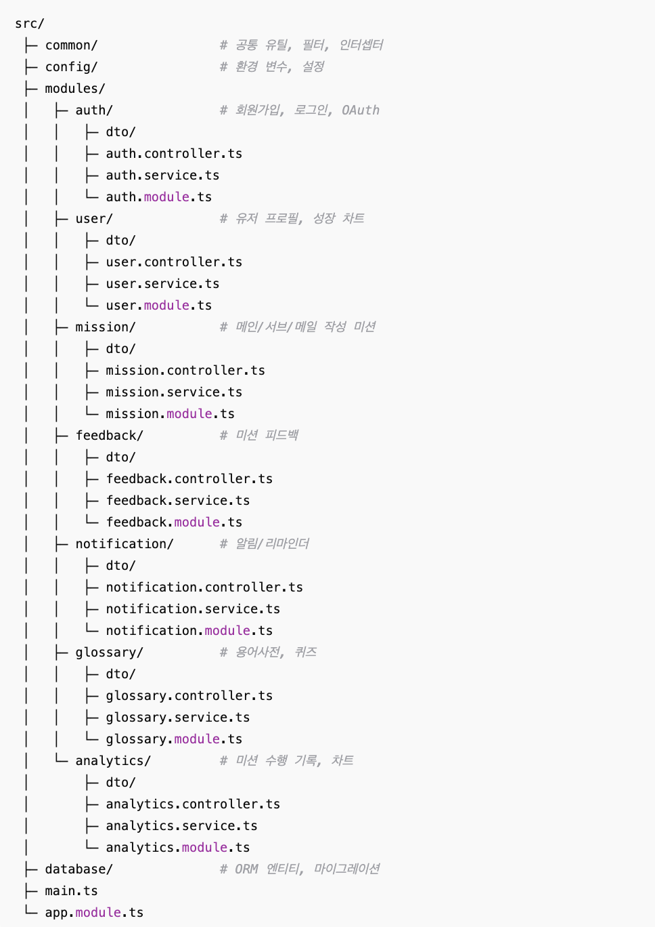

3.2 Python (AI 서버)
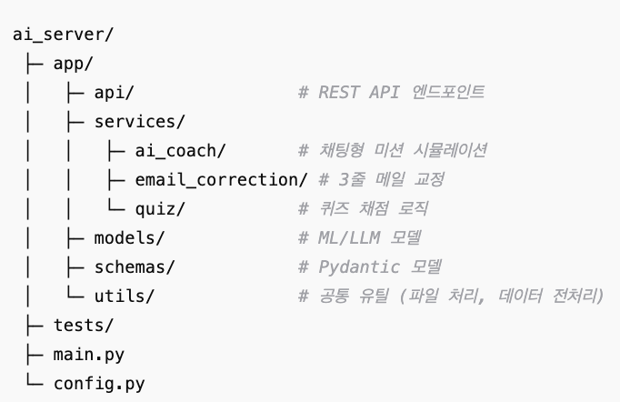

4. 코드 스타일

Nest.js (TypeScript)
- 들여쓰기: 2칸
- 세미콜론 사용
- 객체/배열 구조 분해 사용 권장
- async/await 사용 -> try/catch 사용

Python (AI 서버)
- PEP8 준수
- 들여쓰기: 4칸
- 함수 길이: 50줄 이하
- 타입 힌트 사용 적극 권장
- f-string 사용

5. 커밋 & PR 규칙

커밋 메시지
- type: feat, fix, refactor, docs, style, test, chore
- scope: 모듈/기능 단위
- subject: 50자 이내 요약
예시
fea: 회원가입 API 구현
fix: 제출 미션 파일 형식 오류 수정
refactor: 유저 서비스 코드 리팩토링

PR 규칙
- 기능 단위로 PR 생성
- PR 제목은 커밋 메시지 스타일
- 리뷰어 지정 후 최소 1명 승인 필요
- 테스트 통과 후 머지

